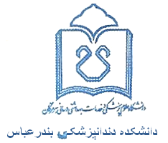
بسم الله الرحمن الرحیم
اکنون که با عنایات والطاف بیکران الهی دوره دکتری دندانپزشکی را با موفقیت به پایان رسانده ام ومسئولیت خدمت به خلق را برعهده گرفته ام در پیشگاه قرآن کریم به خداوند قادر متعال که دانای آشکار ونهان است ،ونامش آرامش دلهای خردمندان ویادش شفای آلام دردمندان ،سوگندیاد می کنم که همواره حدود الهی واحکام مقدس دینی را محترم شمارم ،از تضییع حقوق بیمارن بپرهیزم وسلامت وبهبود آنان را بر منافع مادی وامیال نفسانی خود مقدم دارم ،در معاینه ومعالجه حریم عفاف را رعایت کنم واسرار بیماران خود جز به ضرورت شرعی وقانونی فاش نسازم ،خود را نسبت به حفظ قداست حرفه پزشکی وحرمت همکاران متعهد بدانم واز آلودگی به اموری که با پرهیزکاری وشرافت واخلاق پزشکی منافات دارد اجتناب ورزم ،همواره برای ارتقاء دانش پزشکی خویش تلاش کنم واز دخالت در اموری که آگاهی ومهارت لازم را در آن ندارم خودداری نمایم.در امر بهداشت ،اعتلاء فرهنگ وآگاهی های عمومی تلاش نمایم وتامین ،حفظ وارتقاءسلامت جامعه را مسئولیت اساسی خویش بدانم.

